array: Concepto de Matriz del algebra lineal
cada celta del cubo se puede considerar como una variable
cada fila del cubo se puede considerar un vector

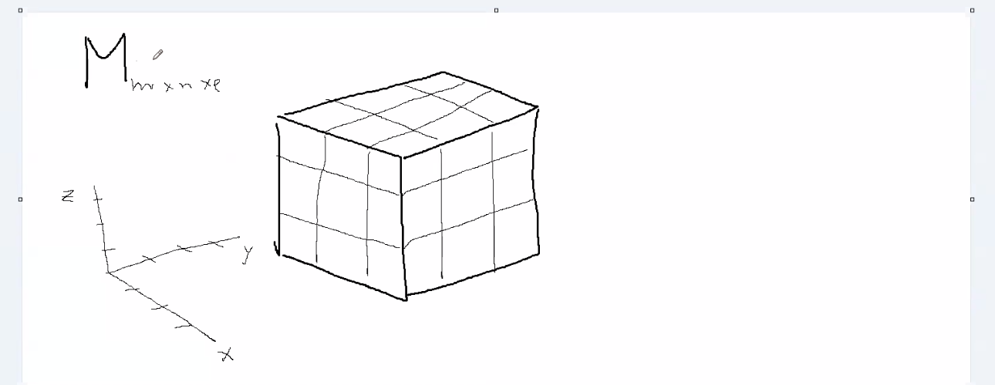

En Python no existe el tipo de obj de array, sino que se tiene el tipo de obj de lista, que es una colección de objetos. Con una lista no se pueden hacer el tipo de operaciones matemáticas que se hacen con los arrays, que en otros leng existen como obj.

Para poder realizar ops matemáticas sobre listas hay que instalar una librería como Numpy. Abajo se ve como convertir una lista a un array con Numpy
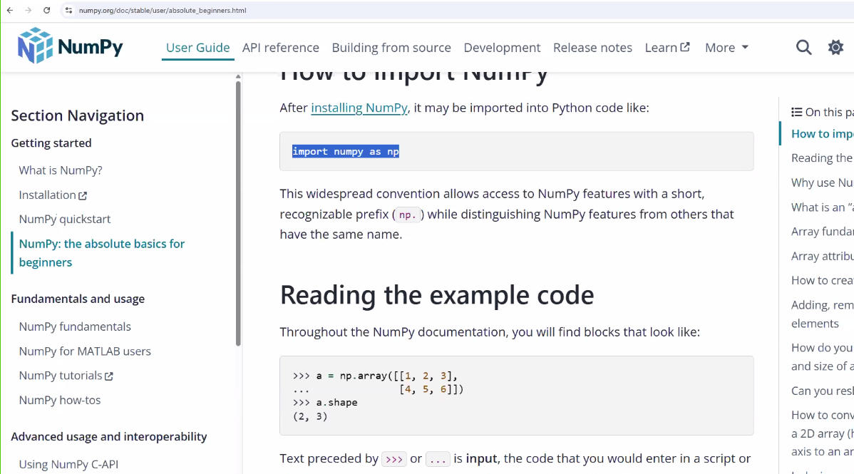

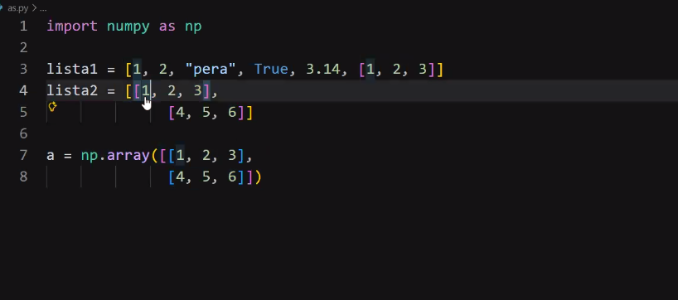
Al convertirlo a array ya tiene dimensiones (tiene 2 filas x 3 columnas), es una matriz y se puede utilizar con operaciones matriciales.

Jupyter Lab

Ver material adicional html y CSS para aprovechar jupyter lab ya que el jupyter usa markdown y Css

